10.11日今日动态

本周活动目标：

1.初步感受秋天的季节特征，在体验中感受季节的变化。

2.对秋天的树叶产生好奇心，尝试有目的、有顺序地观察常见树叶的特征。

关键活动：秋天 秋天的树叶

**一、来园情况**

今天星期一，晴转多云14°——23°。

表扬**卢文汐、程梓轩、衣佳欢、徐菲梵、夏我杺**等小朋友非常有礼貌，能主动与老师打招呼。

1. **区域游戏情况**

|  |  |
| --- | --- |
| 区域名 | 区域进区人员 |
| 建构区  （桌面、地面） | 地面：**衣佳欢、蔡铭泽、吴颀**  桌面：**卢文汐、董奂廷、梁礼煊、蔡铭豪** |
| 图书区 | **邢锦、程梓轩** |
| 娃娃家 | **陆俊阳、贾依依、龚奕欣、黄铭宇、夏我杺、** |
| 生活区 | **陈语垚、季千予、李若伊、徐菲梵** |

**三、美术：多彩的树叶**

本节活动是一节涂色活动。以树叶为契机，直观地感知树叶的色彩。树叶有圆形、扇形等形状之分。锯齿状的轮廓对于幼儿来说有一定的难度，叶子中间部分可供幼儿大面积的涂色，但局部轮廓还需细心进行。本次活动通过幼儿欣赏树叶的实物、动手操作，欣赏展示，引导幼儿认识树叶，了解树叶颜色变化的基础上，给树叶涂上适当的颜色，感受秋天树叶的色彩美。

表扬**卢文汐、程梓轩、季千予、衣佳欢、董奂廷、陆俊阳、徐菲梵、贾依依、黄铭宇、夏我杺、邢锦、龚奕欣、梁礼煊、吴颀、李若伊、陈语垚、蔡铭泽、蔡铭豪**

等小朋友能积极参与涂色活动。

表扬**龚奕欣、贾依依、陆俊阳、衣佳欢、卢文汐**等小朋友涂色时有耐心，将树叶的颜色涂的十分均匀。

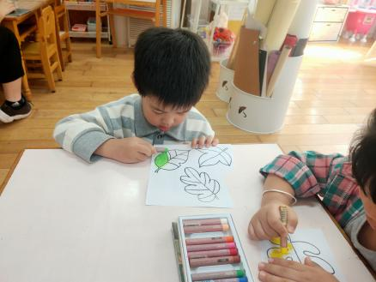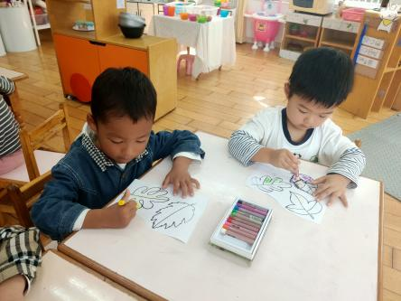

**三、午餐环节**

表扬**蔡铭泽、龚奕欣、陆俊阳、衣佳欢、程梓轩、徐菲梵、夏我杺**小朋友小碗吃的干干净净并能保持左面的整洁。

今天吃的是扬州炒饭和排骨玉米汤，表扬每一个小朋友吃完饭和汤。

**四、温馨提示**

1.今天我们在《多彩的树叶》美术活动中学习了如何涂色，表扬**龚奕欣、贾依依、陆俊阳、衣佳欢、卢文汐**等小朋友涂色时有耐心，将树叶的颜色涂的十分均匀。涂色不仅可以巩固对颜色的认知，还能锻炼手眼协调。在家爸爸妈妈们可以鼓励支持幼儿多进行涂色游戏，涂色的方法有平涂发、重叠法、交替法、图案法。小班幼儿先学会初步的平涂法：先勾边，然后按一定顺序从左向右或从上向下均匀的涂色。涂色时需要注意握笔的姿势、坐姿，学会用一支取一支等，涂色后提醒幼儿整理材料，送回制定位置。

2.安全教育平台新的专题活动还未完成的请及时完成。